Министерство образования
Учреждение образования
«Белорусский государственный университет информатики и радиоэлектроники»

Специальность «Программная инженерия»

Кафедра программного обеспечения информационных технологий

Учебная дисциплина «Компьютерные системы и сети»

ОТЧЁТ

по лабораторной работе №5
«Удалённое файловое хранилище»

Выполнил: Лобач Е. В.

Проверила: Болтак С. В.

Минск 2026
Цель работы: Разработать REST‑службу удалённого файлового хранилища по протоколу HTTP. Реализовать операции загрузки, получения, просмотра содержимого каталога, получения метаданных файла и удаления с корректным использованием кодов состояния HTTP. Выполнить тестирование через curl.exe и браузер.

Постановка задачи

Требовалось создать HTTP‑сервис, где путь в URL определяет логическое расположение файла/каталога в хранилище (например, /path/to/file.txt). Необходимо поддержать:
- загрузку файла с перезаписью методом PUT;
- получение файла методом GET;
- получение списка файлов каталога методом GET в формате JSON;
- получение информации о файле (размер в байтах и дата последнего изменения) методом HEAD в виде HTTP‑заголовков без выдачи содержимого;
- удаление файла/каталога методом DELETE.

Реализация

Сервис реализован на языке PHP с использованием фреймворка Laravel. Для запуска проекта используется Laravel Sail, приложение работает внутри Docker-контейнера и обрабатывает HTTP-запросы стандартными средствами маршрутизации Laravel.

Основная логика файлового хранилища вынесена в контроллер app/Http/Controllers/StorageController.php. Маршруты описаны в routes/web.php: корневой маршрут возвращает информацию об API, а универсальный маршрут /{path} принимает произвольный путь к файлу или каталогу и обрабатывает методы GET, HEAD, PUT и DELETE.

Организация хранения данных
Физическое хранилище размещается на локальном диске Laravel local. Файлы сохраняются средствами фасада Storage в каталоге storage/app/private. При сохранении файла Laravel автоматически работает с относительными путями внутри выбранного диска, а промежуточные каталоги создаются при необходимости.

Преобразование URL-пути в путь файловой системы
URL-путь передается в контроллер как параметр {path}. Перед выполнением операций путь нормализуется:
• из начала строки удаляются лишние символы /;
• последовательности .. удаляются, чтобы исключить выход за пределы директории хранилища;
• все операции выполняются только через Storage::disk('local'), то есть внутри настроенного Laravel-диска.

Поддерживаемые методы и ответы
PUT /.../file: записывает тело запроса в файл.
201 Created, если файл успешно загружен.
Также реализовано дополнительное задание: копирование файла через заголовок X-Copy-From. Если этот заголовок передан, сервис копирует существующий файл в новый путь и возвращает 201 Created. Если исходный файл не найден, возвращается 404 Not Found, а при попытке копировать каталог возвращается 400 Bad Request.

GET /...:
если путь — файл: возвращает содержимое файла (200 OK) с определенным Content-Type;
если путь — каталог: возвращает JSON со списком элементов (200 OK), где для каждого элемента указаны name, type, size и modified;
если путь не существует: 404 Not Found.

HEAD /...:
возвращает метаданные ресурса заголовками без тела ответа:
Content-Length — размер файла в байтах или 0 для каталога;
Last-Modified — дата последнего изменения;
Content-Type — MIME-тип файла или application/json для каталога;
X-Content-Type — дополнительный заголовок directory для каталога.
При успешном выполнении возвращается 200 OK, если ресурс не найден — 404 Not Found.

DELETE /...:
удаляет файл или каталог;
204 No Content при успешном удалении;
404 Not Found, если ресурс не найден;
400 Bad Request при попытке удалить корневую директорию хранилища.

Тестирование

естирование я проводил с помощью Postman и браузера. Получение файла и JSON-списка каталога дополнительно проверялось через браузер.

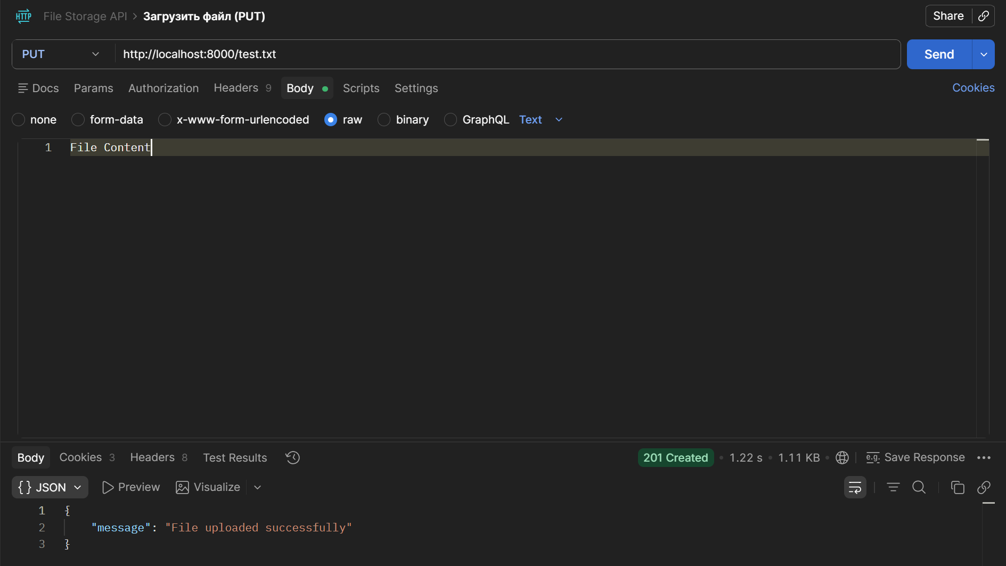
Рисунок 1 – PUT загрузка файла
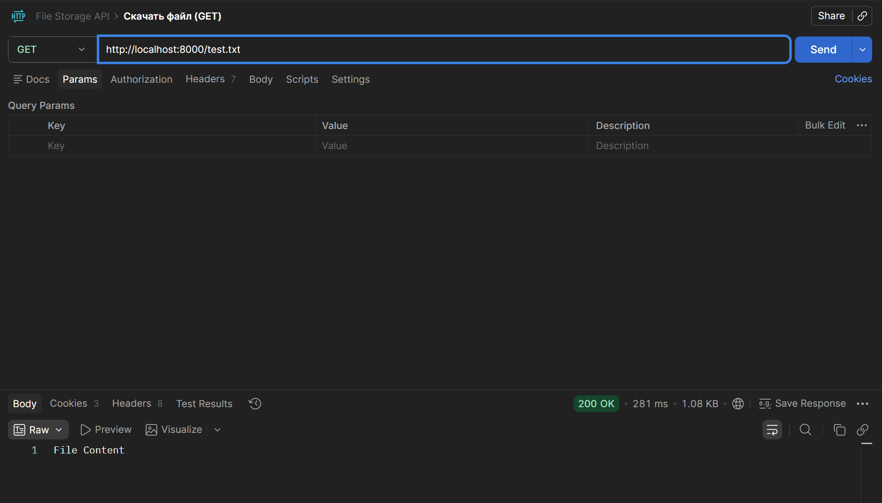
Рисунок 2 – GET скачать файл

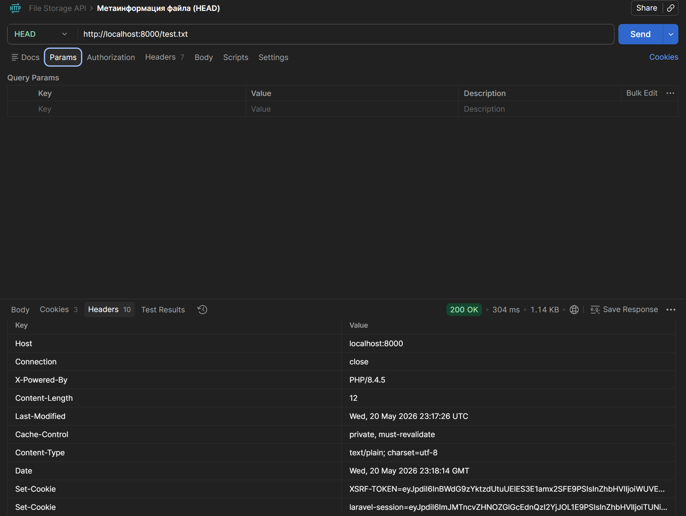
Рисунок 3 – HEAD информация о файле заголовками

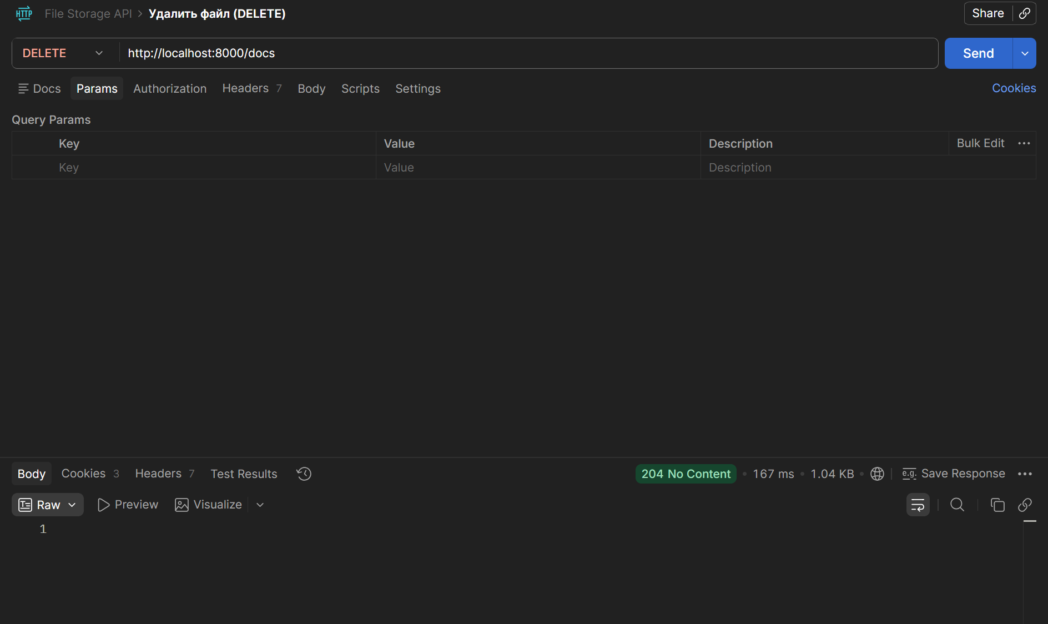
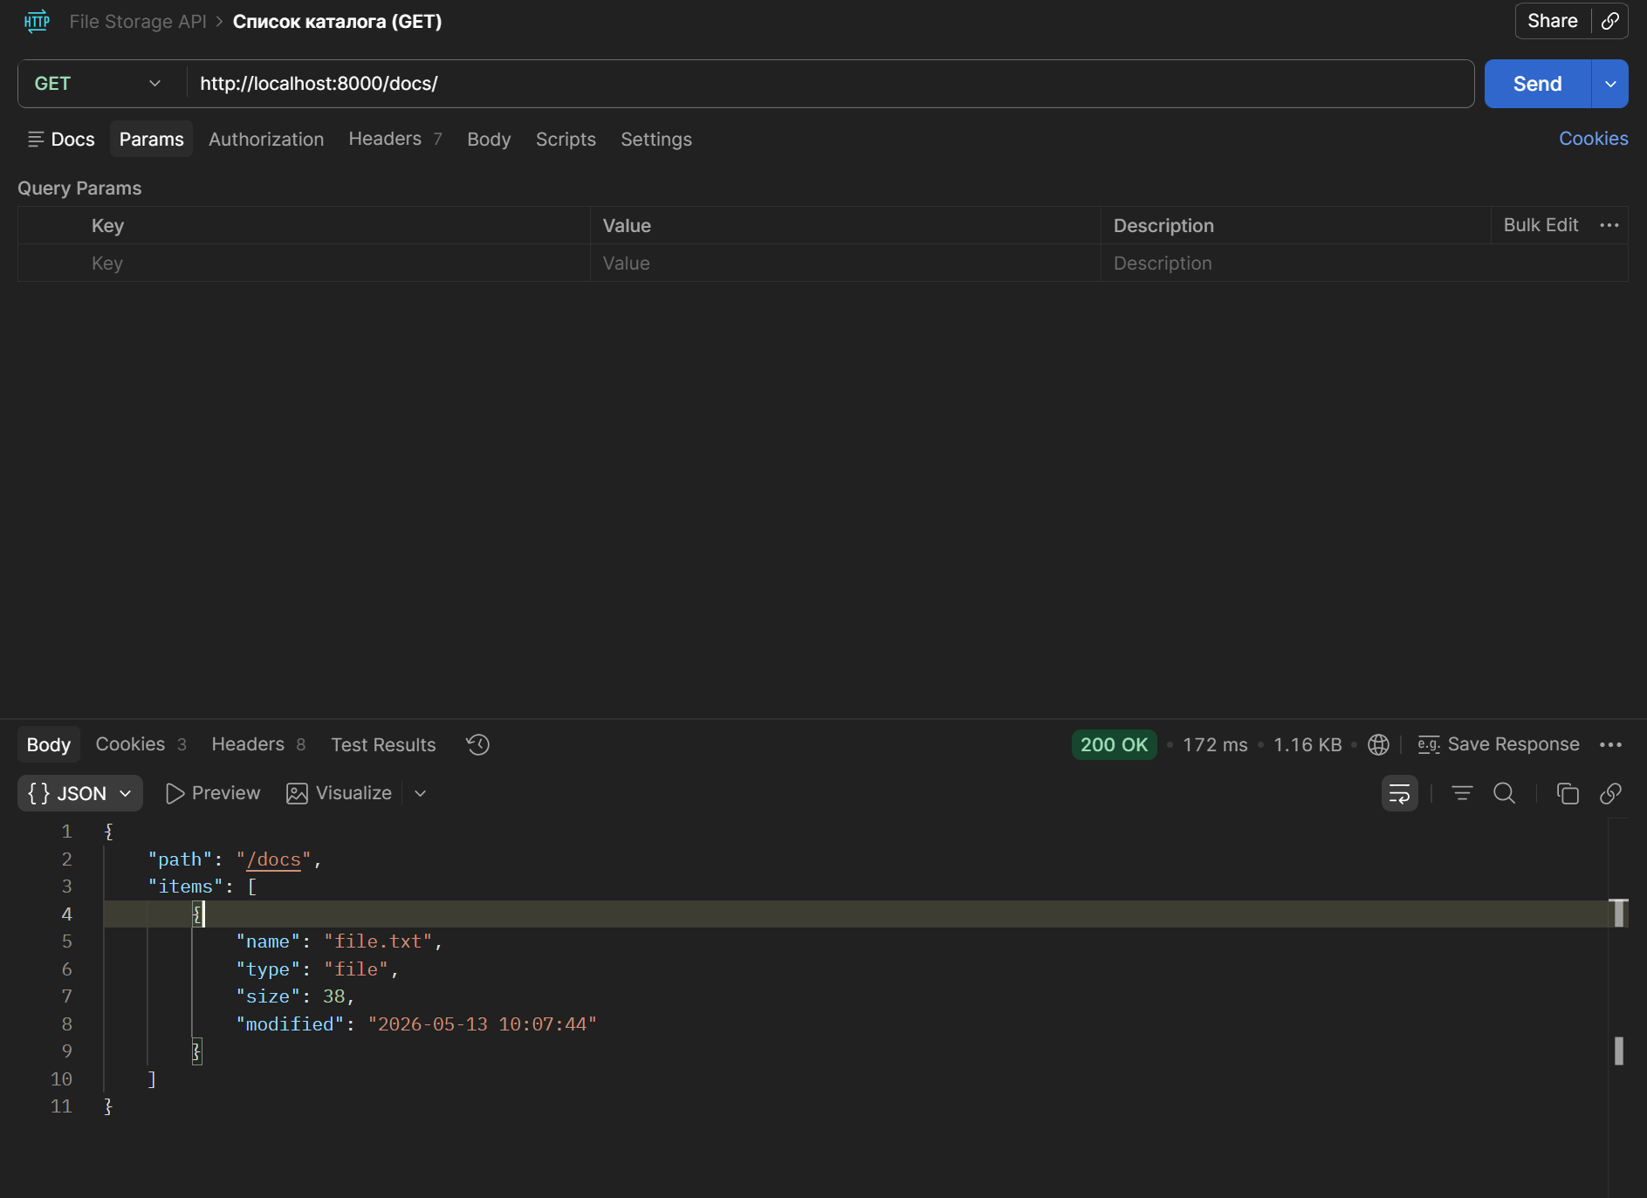
Рисунок 4 – GET получить список файлов каталога в JSON

Рисунок 5 – DELETE (удалить файл)
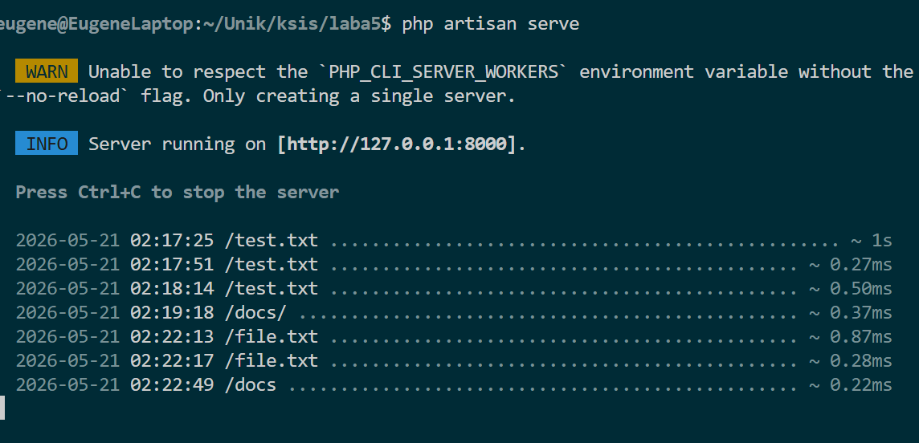
Рисунок 6 – Логи сервера
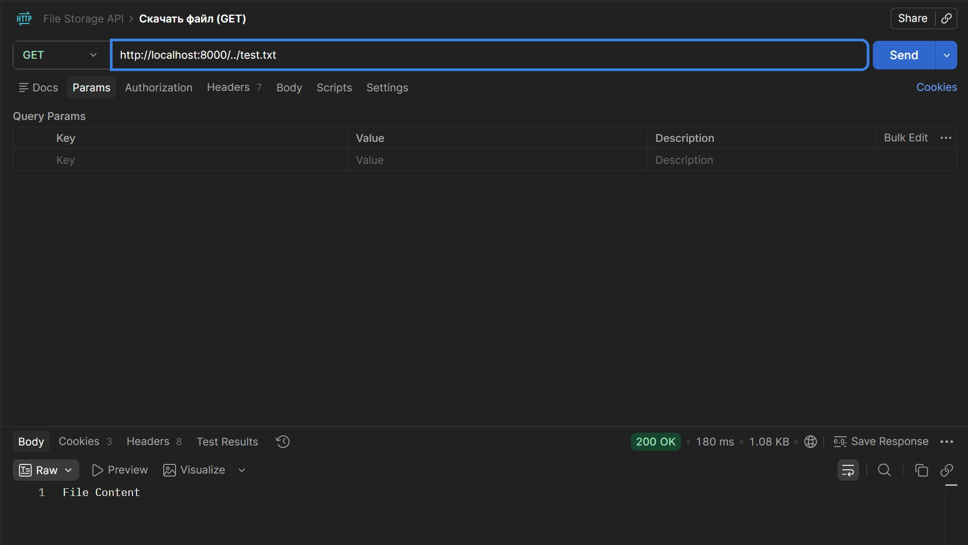

Рисунок 6 – Проверка выхода за пределы директории (все “..” убираются)

Вывод

В ходе лабораторной работы реализовано REST-файловое хранилище на PHP с использованием Laravel. Сервис поддерживает операции PUT, GET, HEAD и DELETE, возвращает корректные HTTP-коды и хранит данные в storage/app/private через файловый диск Laravel. Реализована нормализация URL-пути, просмотр каталогов в формате JSON, получение метаданных через HTTP-заголовки и дополнительная возможность копирования файла с помощью заголовка X-Copy-From. Работоспособность службы подтверждена тестированием через curl и браузер.

